2017年临沂市中考地理试题
2017年临沂市中考地理试题第Ⅰ卷 （共50分）
本卷共25个小题，每小题2分，共50分，在每小题给出的四个选项中，只有一项是符合题目要求的。
读临沂市2017年5月27日—31日的天气预报（图1），完成1-2题。
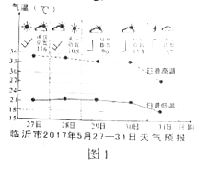
1.有关5月28日天气状况的表述正确的是( )
A.天气多云转晴 B.东南风4级 C.气温日较差约23℃ D.空气质量优
2.空气质量指数是衡量区域空气质量高低的重要指标，下列行为不利于空气质量提高的是( )
A.普及城市公共自行车 B.禁止焚烧田地作物秸秆
C.对建筑工地洒水降尘 D.鼓励购买使用私家车
读“2014年日本主要原料进口及工业产品出口示意图（图2）”，完成3-5题。
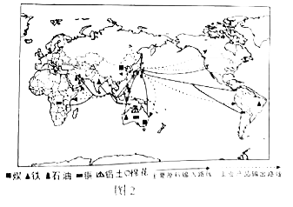
3.图中信息能够充分说明( )
①日本资源贫乏，工业原料主要靠进口 ②日本人口稀少，国内市场十分狭小
③日本的加工制造业发达 ④日本经济对外依赖十分严重
A. ①②③ B. ②③④ C. ①②④ D. ①③④
4.从图中可看出，日本的工业原料与来源地组合正确的是( )
A.石油—澳大利亚 B.铜矿—南美洲、非洲 C.棉花—俄罗斯 D.铁矿—中国、美国
5.目前，日本从巴西进口铁矿石的最佳海运路线为( )
A.大西洋—苏伊士运河-太平洋 B.大西洋-印度洋—马六甲海峡—太平洋
C.大西洋—巴拿马运河—太平洋 D.大西洋—白令海峡—太平洋
用地球仪演示地球运动，能加深对地球运用规律的理解。结合图3，图4完成6-7题。
6.将一盏电灯放在桌子上代表太阳，用一个地球仪代表地球。小明同学拿着地球仪围绕电灯转一周演示地球的公转（图3，箭头代表公转的方向）。正确的演示图是( )
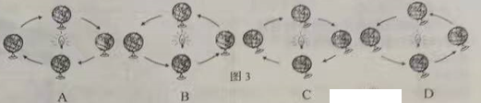
7.图4中，四个地点的地理现象与地球公转无关的是( )
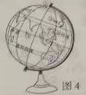
A.①地产生极昼或极夜现象 B.②地四季变化明显
C.③地昼夜更替的周期为24小时 D.④地季节与②地相反
8.结合“板块分布示意图（图5）”，判断下列说法错误的是( )
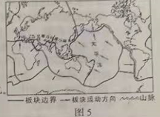
A.环太平洋地带多火山和地震 B.喜马拉雅山脉会不断增高
C.地中海面积会不断增大 D.澳大利亚大陆很少发生地震
2016年11月13日，由中国投资修建的瓜达尔港顺利开航。读瓜达尔港位置示意图（图6），完成9-10题。
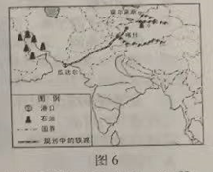
9.瓜达尔港位于( )
A.巴基斯坦 B.印度 C.伊朗 D.缅甸
10.瓜达尔港的建设运营，增加了我国从中东地区进口油气资源的新通道。中东石油集中分布在( )
A.地中海及其沿岸地区 B.波斯湾及其沿岸地区
C.红海及其沿岸地区 D.里海及其沿岸地区
印度是世界粮食生产大国之一，水稻和小麦是其主要粮食作物。读图7完成11-12题。
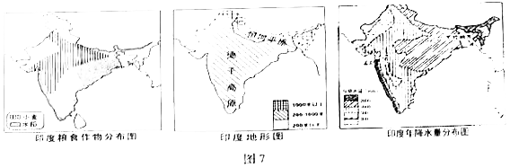
11.印度小麦种植区主要分布在( )
A.德干高原和恒河中上游平原 B.恒河中下游平原和半岛沿海平原
C.气温较低的平原地区 D.年降水量多于1000毫米的地区
12.目前，印度粮食生产面临的压力主要来自( )
A.耕地面积少 B.粮食单产太低 C.生产方式落后 D.人口多且增长过快
为了真正体现全民大联欢，央视2017年春晚（1月28日）特别设置了东西南北四个分会场。读图8完成13-14题。
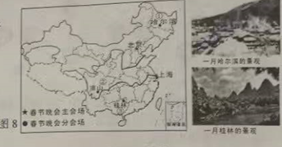
13.一月哈尔滨和桂林的自然景观差异显著，影响两地景观差异的主要因素是( )
A.地球自转 B.地球公转 C.纬度位置 D.海陆位置
14.图中①、②、③三个分会场所在省区的简称，正确的一组是( )
A. ①吉、②川、③粤 B. ①黑、②川、③桂
C. ①吉、②云、③桂 D. ①黑、②渝、③贵
读我国中长期高速铁路规划示意图（图9），完成15-16题。
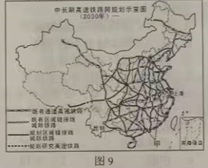
15.我国高速铁路的分布特点是( )
A.东部地区密集，西部地区稀疏 B.北方地区密集，南方地区稀疏
C.沿海省区都稠密，内陆省区都稀疏 D.长江流域稀疏，黄河流域稠密
16.沪昆高铁（图中甲线）经过的主要地形区有( )
A.长江中下游平原、四川盆地 B.东南丘陵、云贵高原
C.长江中下游平原、青藏高原 D.珠江三角洲、云贵高原
经市政府批准，临沂市城区居民生活用水于2016年1月1日起实行阶梯水价。表1为我国东部地区三城市2016年的阶梯水价,结合所学知识完成17-18题.
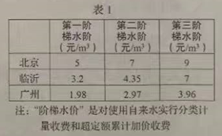
17.我国许多城市实行阶梯水价的主要目的是( )
①促进节约用水 ②增加水厂经济收入 ③提高水资源的利用率 ④与国际水价接轨
A. ①② B. ③④ C. ①③ D. ②④
18.我国北方地区水价普遍高于南方地区,主要原因是( )
A.北方地区降水量较小,水资源短缺 B.北方地区经济发展速度快,需水量大
C.北方地区水污染比南方地区更严重 D.北方地区人口数量远大于南方地区
黄土高原是我国水土流失最严重的地区,当地的村庄和耕地主要分布在高原面和缓坡上.由于水土流失,黄河年平均输沙量达16亿吨.结合图10和图11,完成19-20题.
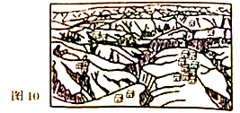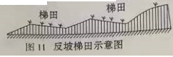
19.关于水土流失造成的危害,叙述错误的是( )
A.地表破碎、沟壑纵横,破坏交通和村庄 B.肥沃土壤大量流失,影响农业生产
C.下游河床抬升,水库淤积,易产生洪涝灾害 D.地震、台风加剧，生态环境恶化
20.图11所示，在黄土高原缓坡上修筑反坡梯田的目的主要是( )
A.防止滑坡 B.利于耕作 C.保持水土 D.修筑窑洞
读我国部分农业区分布图（图12）及表2，完成21-22题。
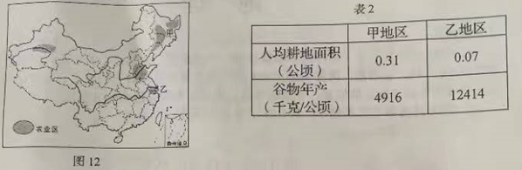
21.图中甲地区是我国最大的商品粮基地。该地区成为商品粮基地的有利条件是( )
①开发历史悠久，粮食生产经验丰富 ②黑土广布，土壤肥沃
③地形平坦，地广人稀 ④光热充足，作物单产高
A. ①② B. ③④ C. ②③ D. ①④
22.乙地区过去曾是我国重要粮仓，向北方地区输送大量粮食；但近年来，乙地区却从甲地区大量调入粮食。导致乙地区粮食生产地位下降的主要原因是( )
A.城市发展速度快，占用耕地多 B.水旱灾害频发，粮食产量下降
C.生产技术落后，粮食单产降低 D.劳动力缺乏，耕地大量荒废
2017年4月1日，国务院在经济相对落后，生态环境良好的容城、雄县、安新三地设立雄安新区。雄安新区将逐步建成水城共融生态新区和区域协调发展示范区；新区对于疏解北京非首都功能，分散北京人口、环境等诸多压力，具有重大意义。结合图13完成23-25题。
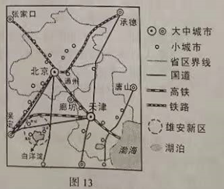
23.下列不属于北京首都职能（功能）的是( )
A.政治中心 B.文化中心 C.国际交往中心 D.经济中心
24.与廊坊相比，国家选择雄安作为新区的优势条件是( )
A.人力资源丰富，科技水平高 B.离北京、天津近，位置优越
C.经济发达，基础设施完善 D.人口密度低，开发程度低
25.有关雄安新区建设的积极意义，叙述不正确的是( )
A.减轻北京环境污染，改善城市环境
B.能够彻底解决北京交通拥堵，住房紧张问题
C.加强雄安地区交通等基础设施建设，促进城市发展
D.利于雄安新区产业升级，优化产业结构，促进经济、生态发展

2017年临沂市中考地理试题第Ⅱ卷 （共50分）
本卷为非选择题，共5道题，共50分。
26.（9分）图14为我国南方某地区等高线地形图，该地区夏季盛行东南风，冬季盛行偏北风。近年来，由于中部山区过度开发，植被破坏严重。请结合图中信息，回答下列问题。
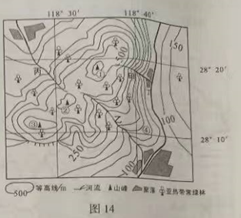
(1)图示区域位于五带中的 带；图中④处的地形部位名称是___________。（2分）
(2)图中①山峰的海拔高度可能为___________。（选择填空，1分）。
A.520米 B.578米 C.627米 D.684米
(3)图中甲、乙、丙三条河流，河水流速最快的是哪条河流？请说明判断理由。（2分）
(4)图中乙、丙两条河流，长度相当，但流量差异较大。流量较大的河流是___________，请说明理由。（2分）
(5)简述图中山区植被破坏对该地河流水文特征产生的影响。（1分）
(6)写出图中丁村易发生的地质灾害。（列举一种即可，1分）
27.（10分）临沂市某中学地理兴趣小组的小明，利用导学提纲进行自主探究学习，请结合图15、图16、图17、图18帮助小明完成相关问题。
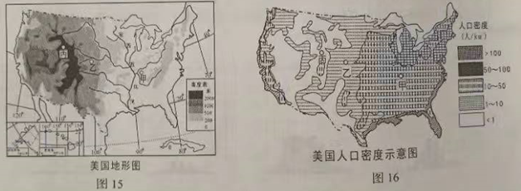
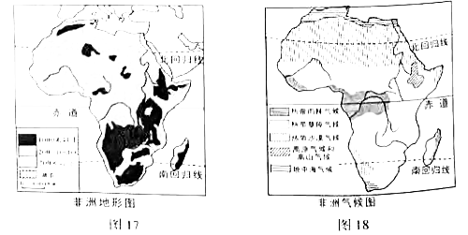
2017年临沂市中考地理试题探究主题：地形对地理环境的影响
自主探究
（1）本着因地制宜的原则，分别写出图15中甲地和丙地适宜布局的主要农业部门。（2分）
（2）图16中从甲→乙→丙，地势越来越___________，人口密度越来越___________。（2分）
（3）结合图15，说出密西西比河干流两侧支流的流向，并分析流向与地形的关系。（2分）
（4）由图17和图18可知，非洲大陆赤道地区西部为热带雨林气候，东部为___________气候，导致这种差异的影响因素是___________。（2分）
归纳小结
（5）地形影响地理环境的事例还有很多，请在结构图（图19）中①、②处补充填写适当内容，完善知识结构。（2分）
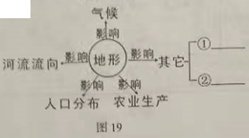

28.（10分）俄罗斯是我国重要的陆上邻国，自然资源丰富，重工业发达，农业主要分布在东欧平原。自然环境和社会经济东西差异显著。读俄罗斯略图（图20），回答下列问题。
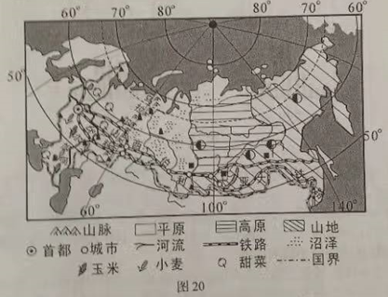
（1）简要说明俄罗斯的纬度位置及其对气候的影响。（2分）
（2）伏尔加河是欧洲第一长河，被俄罗斯誉为“母亲伏尔加。。结合地图说明伏尔加河对俄罗斯西部地区经济发展的主要作用。（2分）
（3）在山区修建铁路，建设成本会显著增加，然而西伯利亚大铁路恰恰沿南部山区修建。请从气候、资源和工业分布、人口与城市等方面分析原因。（任选两个方面分析，2分）
（4）俄罗斯能源、钢铁、机械、化学等重工业发达，请结合材料说明俄罗斯重工业发达的有利条件。（2分）
（5）近年来，俄罗斯加强了东部地区的开发。与西部地区相比，东部开发的不利条件有哪些？（2分）
29.（11分）长江经济带建设是我国“十三五”规划中区域协同发展三大战略之一，“生态优先、绿色发展”是该战略的基本思路。根据材料，回答有关问题。
材料一 我国南方地区及周边地区图（图21）
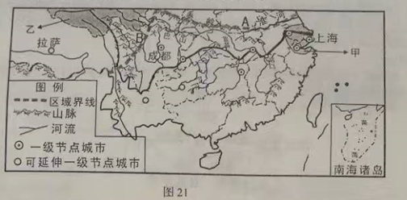
材料二 成都、上海气温曲线和降水量柱状图（图22）
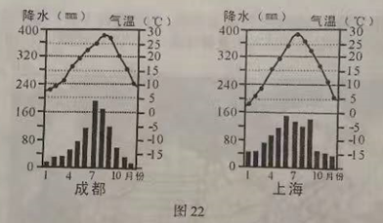
（1）图21中虚线表示我国四大地理区域的分界线，确定界线A和界线B主要考虑的主导因素分别是___________和___________。（2分）
（2）结合材料二，比较成都与上海冬季气温的差异，并从地形影响的角度分析原因。（2分）
（3）图21中甲(阴影部分)为我国长江三角洲地区，这里被誉为我国的“鱼米之乡”，请从自然环境的角度简析该美誉形成的原因。（2分）
（4）图21中乙（阴影部分）为三江源地区，雪莲和虫草（一种药材）是当地最受欢迎的旅游产品。简要评价采挖雪莲和虫草对该区域发展的影响。（从利、弊两方面分析）。（2分）
（5）“生态优先、绿色发展”是长江经济带发展规划的基本思路，请分别列举长江上游和中下游河段存在的主要生态环境问题。（2分）
（6）长江经济带区域协同发展的主要表现为___________。（选择填空，1分）
①沿海地区的资金、技术、产业可以沿长江向中上游地区转移 ②西部地区的产品可以借助江海联运进入国际市场 ③长三角地区的矿产资源和能源可以支持中上游地区 ④长江上游地区的生态建设可以改善中下游地区的生态环境
A. ①②③ B. ①②④ C.②③④ D. ①③④
30.（22分）阅读图文材料，完成下列问题。
材料一 河西走廊平均海拔在1500米左右，是我国西北地区的重要“粮仓”。这里是我国古代“丝绸之路”的重要通道，经这里可以通向中亚、西亚等地区。随着“一带一路”战略的实施，这条古老的丝绸之路在沉寂了数百年后，再一次焕发出勃勃生机。
材料二 河西走廊位置示意图（图23）和中国气候类型分布图（图24）。
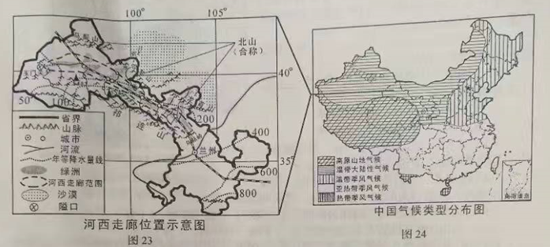
（1）根据图23简述河西走廊的地理位置和范围。（2分）
（2）甘肃省降水量分布有何规律？下面四幅气温曲线和降水量柱状图中，最符合兰州气候特点的是___________(选择填空)。（2分）
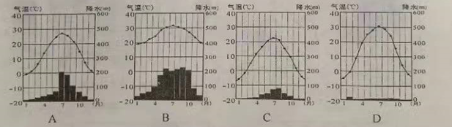
（3）简述河西走廊城市分布的主要特点。（2分）
（4）河西走廊是西北地区重要的商品粮、棉基地和经济作物集中产区。请结合材料说明该地发展农业的有=有利自然条件。（2分）
（5）随着“一带一路”战略的实施，如何抓住这一机遇促进河西走廊地区生态、经济良性发展，请为当地政府献计献策。（2分）
2017年临沂市中考地理试题
第Ⅰ卷 （选择题，每小题2分，共50分）
一、选择题（每题所列出的四个选项中，只有一项是最符合题目要求的，每小题2分，共50分）
题号 | 1 | 2 | 3 | 4 | 5 | 6 | 7 | 8 | 9 | 10 | 11 | 12 | 13
答案 | A | D | D | B | C | B | C | C | A | B | A | D | C
题号 | 14 | 15 | 16 | 17 | 18 | 19 | 20 | 21 | 22 | 23 | 24 | 25
答案 | B | A | B | C | A | D | C | C | A | D | D | B
2017年临沂市中考地理试题第Ⅱ卷（非选择题，共50分）
- 非选择题（本大题共5道题，共50分）
26.（9分）
（1）北温带（1分）山脊（1分）
（2）B（1分）
（3）甲（1分）；甲河流经地区等高线密集，地形坡度陡。（1分）
（4）乙（1分）乙河流域位于东南风（或夏季风）的迎风坡，降水较多。（1分）
（5）河流含沙量增大；径流量季节变化增大。（答对一条即可，1分）
（6）泥石流、滑坡（答对一项即可，1分）
27. （10分）
（1）甲地发展种植业（1分）；丙地发展畜牧业（畜牧业和灌溉农业，或林牧业）（答出一种即可，1分）
（2）高（1分） 小（1分）
（3）西侧支流由西北流向东南，东侧的支流由东北流向西南（1分）；地形的高低起伏决定了河流的流向（或水往低处流）。（意思相近即可，1分）
（4）热带草原（1分） 地形（地势）（1分）
（5）土地利用类型、聚落的形态（分布）、交通、植被分布（类型）、自然灾害等（答出两项，2分；其他答案，合理亦可得分）
28. （10分）
（1）俄罗斯大致位于50°N—70°N之间（位于中高纬度，或大部分属于北温带）；（1分）纬度高，气候寒冷（或冬季寒冷漫长，夏季温暖短促）。（1分）
（2）提供廉价的水运（航运价值高）；为东欧平原提供丰富的灌溉水源；水产养殖等。（答出两点即可，2分）
（3）南部地区纬度低，气候温暖，有利于铁路修建和运营；南部矿产资源丰富，修建铁路有利于资源开发和工业发展；南部人口城市较多，修建铁路有利于不同地区间经济和文化交流；南部靠近邻国，便于发展边境贸易。（答对两点即可，2分）
（4）煤、铁、石油等矿产资源丰富，矿产资源的开采与加工成为工业区的主要部门；铁路等交通运输发达；重工业发展的技术先进等。（答对两点即可，2分）
（5）地形以山地、高原为主，地形崎岖，交通落后；湿地面积广；地广人稀，劳动力不足，气候更加寒冷，冻土广布。（答对两点即可，2分）
29. （11分）
（1）气温和降水（热量和水分或气候）（1分） 地形（或海拔高度）（1分）
（2）差异：成都冬季气温较上海高。（1分）原因：四川盆地北部有秦岭、大巴山等高大山脉；对来自北方的冬季风、寒潮有阻挡和减弱作用（长江中下游平原地区北部没有高大山脉，冬季风和寒潮可以长驱南下）。（意思相近即可，1分）
（3）平原地形（或地形平坦），气候湿热（或亚热带季风气候，水热充足），盛产稻米；（1分）河网密布（或河湖众多），盛产淡水鱼。（1分）
（4）有利：增加经济收入，带动旅游业发展。（写出一条即可，1分） 不利：导致水土流失加剧、草地退化（沙化）严重、虫鼠猖獗、野生动物锐减等问题，生态环境恶化。（写出一条即可，1分）
（5）上游：水土流失、草场退化（沙化）等；中下游：泥沙淤积、洪涝灾害、水污染等。（上游、中下游各写一项，2分）
（6）B（1分）
30. （10分）
（1）位于甘肃省西北部；（1分）在祁连山和北山之间（南到祁连山，北到北山），东到乌鞘岭，西到玉门关。（北山中答出具体的山脉即可，1分）
（2）自东南向西北减少（递减）（1分） C（1分）
（3）沿铁路线和河流分布（或分布在绿洲地区和铁路沿线）。（2分）
（4）地形相对平坦，土壤肥沃；夏季热量充足，光照强，昼夜温差大；灌溉水源较丰富。（任答两点即可，2分）
（5）加强当地基础设施建设；保护和改善生态环境；积极开发当地旅游资源；加强物流基地建设；发展特色农业等。（任答两条合理即可，2分。其他答案合理亦可酌情给分）

